Рыбаки поехали ловить рыбу, но, сколько ни мучились, ничего не поймали и сидели в своей лодке унылые. Как вдруг тунец, уплывая с громким плеском от погони, нечаянным прыжком попал прямо к ним в челнок. А они его схватили, отвезли в город и продали.
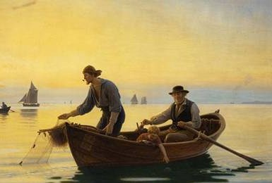
Так часто случай нам дарует то, чего не могло принести искусство.

